**Отчет**

**о проведении**

**Эстетической недели**

**«путешествие по радуге»**

**в КГКП «я/с «Березка*»*г.Сарани**

**(с 16.01.-20.01.2023)**

**Цель:**

усвоение детьми сенсорных эталонов цвета, закрепление всех цветов и умение находить предметы заданного цвета вокруг себя; создание благоприятного эмоционального микроклимата для творческого и интеллектуального развития детей.

**Задачи:**

**-** познакомить с последовательность цветов радуги. умение различать их;

**-** научить построение цветовых сочетаний по образцу;

- находить предметы заданного цвета в окружающем мире;

- упражнять в умении рассказывать о заданном цвете;

- упражнять в сопоставлении предметов и их изображений по цвету;

-закреплять знания о цвете в памяти;

-обучать действиям с цветом по словесной инструкции;

**-** создать условия для эмоциональной насыщенности детского творчества;

**-** привлечь детей к созданию коллективной композиции;

-развивать речь и словарный запас детей;

- воспитывать аккуратность;

- дружелюбное отношение к друг другу.

С 16.01.-20.01.2023 в КГКП я/с «Березка» прошла эстетическая неделя функциональной грамотности, в рамках которой прошли различные мероприятия как для воспитанников, так и для педагогов. Музыкальным руководителем СладковойЛ.В.были проведены следующие мероприятия:

Вторник -16.01.2023 год

**«**Радужная песенка» /все возрастные группы/

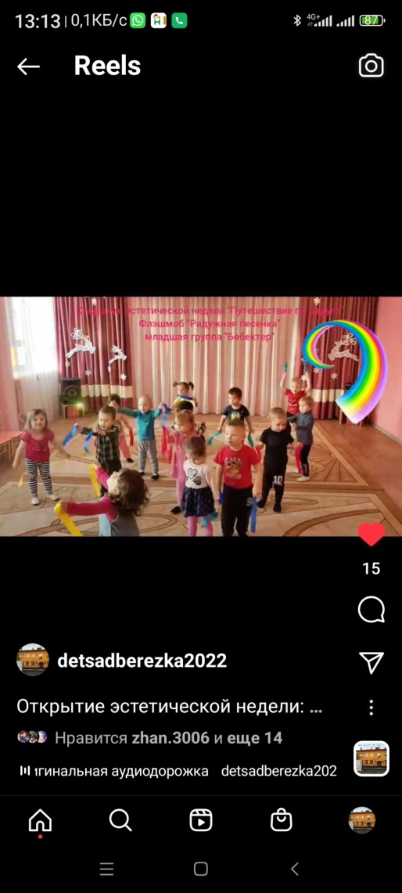

17.01.2023 среда - **«Желтый денек»: «Желтый оркестр» /средняя группа «Айгөлек»/**

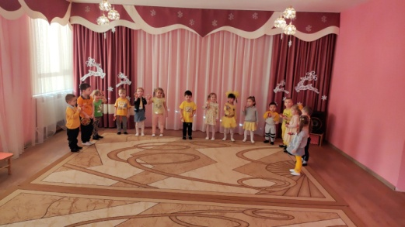

**18.01.2023**

Музыкальная игра «Найди свою пару» /старшая группа группа «Балдырған»/

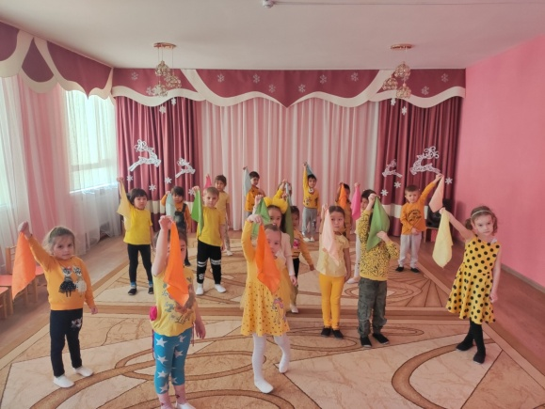

**19.01.2023**

Музыкальная игра «Разноцветные косички» /предшкольная группа «Қарлығаш»/

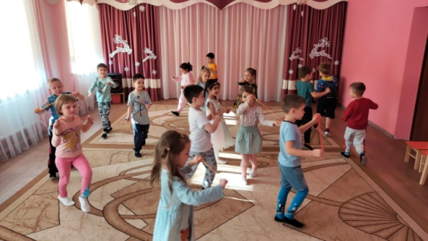

**20.01.2023**

Музыкальная игра «Разноцветные косички» / старшая группа группа «Балдырған»/

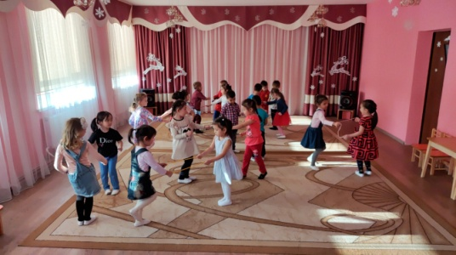

Младшая группа «Бөбектер»

|  |  |  |
| --- | --- | --- |
| **День недели** | **Название мероприятия** | **Цель** |
| Понедельник | 1.Открытие «Радужная неделя» (Развлечение) 2.Аппликация «Радуга дуга»  3.Просмотр мультфильма «Похититель красок» | создать условия для эмоциональной насыщенности детского творчества; |
| Вторник | Д /и «Волшебный мешочек»  Рисование «Желтая рукавичка» | закреплять знания о цвете в памяти; |
| Среда | Наблюдение в уголке природы : « Комнатные растения »  Консультация с родителями «Зеленый мир на окне» | находить предметы заданного цвета в окружающем мире; |
| Четверг | Д /игра с использованием камешек Марблс : « Цветик семицветик» | обучать действиям с цветом по словесной инструкции; |
| Пятница | Рисование « разноцветные шарики »  Развлечение « Разноцветные шары» | закреплять знания о цвете в памяти;  развивать речь и словарный запас детей; |

Средняя группа «Айгөлек»

|  |  |  |
| --- | --- | --- |
| **День недели** | **Название мероприятия** | **Цель** |
| **Понедельник**  **«Красный день»** | 1.Открытие эстетической недели – флэшмоб «Радужная песенка»  2.Вернисаж сказок «Цветные сказки – в поисках Красной шапочки»  3.Просмотр обучающей презентации «Красный цвет»  4.Просмотр мультфильма «Похитители красок»  5.Работа с фразовым конструктором «Что это красного цвета?», «Составь предложение, в котором есть красный цвет»,  «Назови предмет красного цвета» | находить предметы заданного цвета в окружающем мире;  создать условия для эмоциональной насыщенности детского творчества; |
| **Вторник**  **«Желтый денек»** | Выставка рисунков «Подсолнухи»  Дидактическая игра «Волшебный мешочек» | привлечь детей к созданию коллективной композиции;  -развивать речь и словарный запас детей;  - воспитывать аккуратность;  - дружелюбное отношение к друг другу. |
| **Среда**  **«Зеленый денек»** | 1.Прослушивание и заучивание песни «В траве сидел кузнечик»  2.«Зеленый десант» - ухаживаем за фикусом  3.Работа с фразовым конструктором «Что это зеленого цвета?», «Составь предложение, про зеленые яблоки»,  «Назови предмет зеленого цвета»  Аппликация «Веселая гусеница» | развивать речь и словарный запас детей;  познакомить с последовательность цветов радуги. умение различать их;  **-** научить построение цветовых сочетаний по образцу; |
| **Четверг**  **«Голубой денек»** | 1.«Собери свою выставку»  2.Подвижная игра с жетонами «Радуга»  3.Рисование «Синяя сказка и цветик – семицветик» | закрепить умение с последовательностью цветов радуги. умение различать их;  **-** научить построение цветовых сочетаний по образцу; |
| **Пятница**  **«Разноцветный денек»** | 1.Подвижная игра с воздушными шарами «Радуга»  2.Дидактическая игра «Цветные карандаши»  3.Интегрированная творческая работа «Веселый клоун и клоунесса» | упражнять в сопоставлении предметов и их изображений по цвету;  -закреплять знания о цвете в памяти;  -обучать действиям с цветом по словесной инструкции; |

Ересектер тобы «Балдырған»

|  |  |  |
| --- | --- | --- |
| **Апта күндері** | **Іс-шаралардың атауы** | **Мақсаты:** |
| Дүйсенбі | Ойын сауық флешмоб.  «Кемпірқосақ» аппликациясы. | Балалар шығармашылығының эмоционалды қанықтылығына жағдай жасау; - балаларды ұжымдық композиция құруға тарту; |
| Сейсенбі | «Күнбағыс» сурет салу.  «Түсті терапия» ата-аналарға кеңес. | Таныстыру кемпірқосақ түстерінің реттілігі. оларды ажырата білу; |
| Сәрсенбі | «Табиғат білгірлері» (экологиялық демалысы)  «Ұлы суретшілердің еңбегі» | Балалардың сөйлеуі мен сөздік қорын дамыту; балалардың керемет адамдардың өмірі туралы білімдерін кеңейту |
| Бейсенбі | «Көк күн» | Коршаған әлемде берілген түсті заттарды табыңыз; - берілген түс туралы сөйлесуге машықтану; |
| Жұма | «Кемпірқосақ саяхаты» станциялары ойын балабақшаның барлық мамадарының өзара әрекеттесуі | - заттар мен олардың суреттерін түсі бойынша сәйкестендіруге машықтану; - түс туралы білімді жадқа ауызша бекіту; - Нұсқаулық бойынша түстермен әрекеттерді үйрету; - балалар шығармашылығының эмоционалды қанықтылығына жағдай жасау. |

Предшкольная группа «Қарлығаш»

|  |  |  |
| --- | --- | --- |
| **День недели** | **Название мероприятия** | **Цель** |
| Понедельник | Открытие «Радужная неделя» - флешмоб.  Красный денек.  Беседа «Что бало бы, есои мир стал черно –белым»  Развити речи на тему «Радуга»  Апплткация «Радуга - дуга»  Просмотр мультфильма -«Похитители красок» | Создать условия для эмоциональной насыщенности детского творчества;  **-** привлечь детей к созданию коллективной композиции;  -развивать речь и словарный запас детей; |
| Вторник | «Волшебный мешочек» - игра на тактильные ощущения.  «Путешествие в желтую сказку –художественная литература.  Работа с родителями : консультация «Цветотерапия» | Научить построение цветовых сочетаний по образцу;  - находить предметы заданного цвета в окружающем мире; |
| Среда | Зеленый денек.  Досуг «Знатоки природы»  Загадки – отгадки «Зеленые загадки».  Аппликация «Чудо – дерево»- добрые ладошки.  Консультация для родителей «Зеленый мир на окне» | находить предметы заданного цвета в окружающем мире;  - упражнять в умении рассказывать о заданном цвете;  - упражнять в сопоставлении предметов и их изображений по цвету |
| Четверг | Синий денек.  Экспериментальная деятельность с водой «Волшебная капелька»  «Собери свою выставку».  П / игра «Радуга» | -упражнять в умении рассказывать о заданном цвете;  создать условия для эмоциональной насыщенности детского творчества |
| Пятница | Разноцветный денек.  Игра по станциям «Радужное путешествие»  Экспериментальная деятельность: «Разноцветные вулканчики».  Спортивная эстафета «Собери радугу»  Творческая деятельность : рисование «Радужное настроение.  Творческая деятельность – Радужное настроение» | создать условия для эмоциональной насыщенности детского творчества;  упражнять в умении рассказывать о заданном цвете;  закреплять знания о цвете в памяти;  -обучать действиям с цветом по словесной инструкции; |

